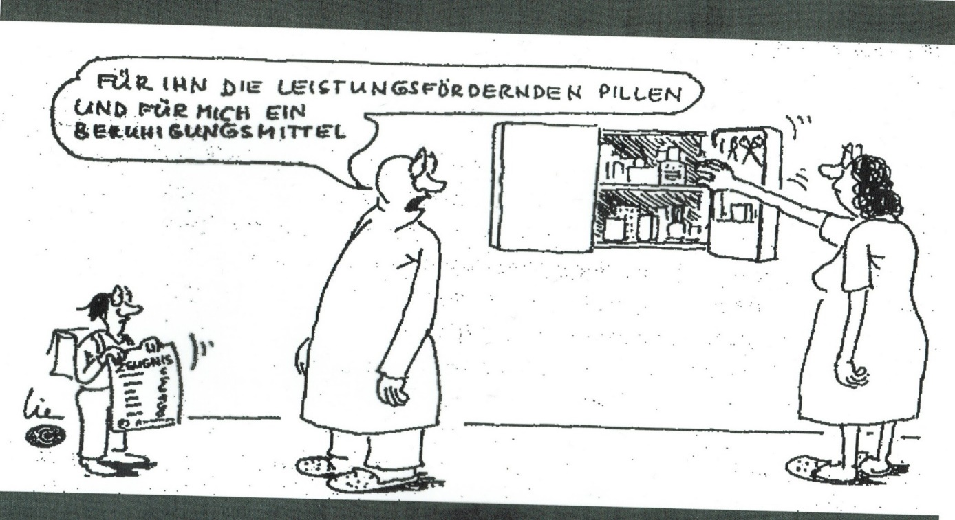
Quelle Karikatur unbekannt

AD(H)S
Aufmerksamkeits- Defizit- (Hypertaktiv)- Syndrom
Definition:
Die Abkürzung ADHS steht für Aufmerksamkeitsdefizit-Hyperaktivitäts-Syndrom. Kinder, die unter dieser neurologischen Funktionsstörung leiden, können sich nicht richtig konzentrieren, sind unaufmerksam, unmotiviert und mitunter auch aggressiv. Das führt zu Konflikten in verschiedenen Lebensbereichen wie Schule, Familie und Ausbildung.
Die ADS (Aufmerksamkeitsdefizit ohne Hyperaktivität) zeichnet sich durch Unaufmerksamkeit, Impulsivität sowie eher durch eine Aktivitätsverminderung aus. Man geht davon aus, dass Mädchen von dieser Form häufiger betroffen sind als Jungen. Kinder mit ADS haben eine mangelnde, nicht altersgemäße Konzentrationsspanne. Sie bringen kein Spiel zu Ende, sind fahrig und zerstreut, lassen oft Sachen liegen, kleinste Anweisungen werden vergessen. Sie haben ein langsames Arbeitstempo und wirken verträumt. Kinder mit ADS werden oft nicht als solche erkannt.
Seit 1987 wird AD(H)S als Krankheit bezeichnet. AD(H)S zählt zu den häufigsten Entwicklungsbeeinträchtigungen im Kindes – und Jugendalter. Sie wird bei 3- 6 Prozent der Kinder und Jugendlichen bis 16 Jahren diagnostiziert. Entwicklungsbeeinträchtigungen im Kindes – und Jugendalter. Sie wird bei 3- 6 Prozent der Kinder und Jugendlichen bis 16 Jahren diagnostiziert. Knaben sind häufiger betroffen als Mädchen.

Begriffe:
ADS Aufmerksamkeits– Defizit– Syndrom
ADHS Aufmerksamkeits– Defizit– Hyperaktivitäts– Syndrom
Syndrom eine Gruppe von Symptomen und Befunden, die zusammen eine Krankheit charakterisieren
Ritalin seit 1987 wird ADHS medikamentös behandelt. „Ritalin“ ist nur der Markenname. Der Wirkstoff heisst Methylphenidat (ähnlich dem Kokain) und fällt unter das Betäubungsmittelgesetz.

Drei Kernsymptome
Die drei typischen Merkmale einer AD(H)S sind:
- Unaufmerksamkeit
- Impulsivität
- Hyperaktivität

Unaufmerksamkeit:
- macht häufig Flüchtigkeitsfehler
- hat oft Schwierigkeiten, längere Zeit aufmerksam zu sein
- scheint häufig nicht zuzuhören, wenn andere ihn/ sie ansprechen
- führt häufig Anweisungen anderer nicht vollständig durch
- hat häufig Schwierigkeiten, Aufgaben und Aktivitäten zu organisieren
- verliert häufig Gegenstände etc.
Impulsivität:
- platzt häufig mit Antworten heraus, bevor die Frage zu Ende gestellt ist
- kann nur schwer warten, bis er/sie an der Reihe ist
- unterbricht und stört andere häufig (platzt z. B. in Gespräche oder Spiele anderer hinein) etc.
Hyperaktivität:
- zappelt häufig mit Händen oder Füssen oder rutscht auf dem Stuhl herum
- läuft herum oder klettert exzessiv in Situationen, in denen dies unpassend ist
- hat häufig Schwierigkeiten, ruhig zu spielen oder sich mit Freizeitaktivitäten ruhig zu beschäftigen
- redet häufig übermässig viel etc.

Unterschied zwischen ADHS und ADS
Unaufmerksamkeit
ADS
Impulsivität
ADHS
Hyperaktivität
ADHS

Verdacht und Diagnose
Quelle Karikatur unbekannt
Nicht jeder Zappelphilipp leidet unter einer ADHS!
Jüngere Kinder haben oft einen natürlichen Bewegungsdrang und die Feinmotorik ist noch nicht voll ausgeprägt.
Für eine ADHS- Diagnose müssen mindestens zwei Lebensbereiche (z.B. Familie und Schule) während sechs Monaten stark eingeschränkt sein.
Lehrpersonen oder Eltern können einen Verdacht melden. Die Fachperson führt professionelle Abklärungen durch.

Gründe:
Die Neigung zu einer ADHS ist stark genetisch und biologisch bestimmt. Die Voraussetzungen sind festgelegt, aber auch beeinflussbar. Wie stark sich die Neigung im Verhalten zeigt, kann durch das Umfeld (Familie, Schule, Freunde) beeinflusst werden.
Die Entwicklung des Stirnhirns ist bei einer ADHS verzögert, normalisiert sich aber bis ins Erwachsenenalter wieder.

Massnahmen im Unterricht:
Pädagogische Massnahmen sind wichtig!
Methodisch- didaktisch:
- Strukturierte Lernumgebung schaffen (stabile, räumliche Verhältnisse, Sitzordnung usw.)
- Wichtige Aufgaben verschriftlichen
- Kein Arbeitsschritt dauert länger als 20 Minuten
- Zeit greifbar machen (z. B. mit einer Sanduhr, mit Musik usw.)
- Häufige Rückmeldungen geben
- Bewegungsdrang akzeptieren
- Verlässlichen Bezugsrahmen ermöglichen
- Blickkontakt mit dem SuS halten
- Angstfreien Raum schaffen
- Reduktion von Ablenkungsmöglichkeiten (Lärm, visuelle Reize usw.)
- Elementarisieren, Reduktion aufs Wesentliche
- Wiederkehrende Rituale einbauen
- Wiederholen von wichtigen Mitteilungen
- Regeln vereinbaren (Wörter „nicht, kein, ohne“ meiden)
- Grenzen setzen
- Mehrere Sinneskanäle ansprechen
- Rhythmisieren
- Präventiv extremem Verhalten begegnen
- Spiegeln von SuS- Verhalten
- Bei Ausrasten nicht anfassen der beschwichtigen (Auszeit geben)
Lehrperson:
- Haltung prüfen
- Transparenz schafft Verständnis und Glaubwürdigkeit
- Keine Vorwürfe und Anklagen machen
- Wissen aneignen (Handlungskompetenzen aneignen)
- Beobachten
- Bereitschaft, sich für den/ die SuS einzusetzen
- Standpunkt des/ der betroffen SuS einnehmen
- Fehlverhalten nicht als persönliche Provokation ansehen
- Nerven behalten
- Eigene Handlungsmuster überprüfen
- Sich auf pädagogische Grundhaltung der Schule stützen
- Gemeinsam an den Erfolg glauben
- Eltern-, Lehrer Ratschläge einholen
- Sich Gottes Botschaft der Ebenbildlichkeit vor Augen führen
Allgemein:
- Jede Unterrichtsform kann geeignet sein, wenn wichtige Punkte beachtet werden (Klare Zielformulierung, Zwischenfazits, Rollenklärung usw.)
- ADHS– Störungen können nur im Team angegangen werden
- Klasse aufklären
- Stärken, Ressourcen, Kompetenzen entdecken
- SuS mit AD(H)S haben wie andere auch ihre ganz individuellen Stärken und Schwächen. Stärken werden ins Zentrum gestellt
Medikation:
Die Verabreichung von Ritalin (oder ähnlicher Medikamente) ist umstritten. Einerseits kann die Situation für alle Beteiligte dadurch entlastet werden, andererseits hat Ritalin nicht zu unterschätzende Nebenwirkungen. Die Einnahme von Ritalin erfolgt stets nach der Verordnung durch eine Fachperson (Arzt oder Psychiater).

Störungen werden nicht behoben, sondern durch geeignete Massnahmen entschärft!

Zum Schluss:
„Um jemanden wirklich verstehen zu können, musst du mindestens tausend Meilen in seinen Schuhen gegangen sein!“
Altes indianisches Sprichwort

